Звукоизоляция:

Звукове ізолювання оцінюється величиною ослаблення акустичних сигналів, котре для одношарових та однорідних загороджуючих конструкцій будівель на середніх частотах приблизно розраховується за формулою:

K = 20lg(Q*f)- 47,5 дб

f – частота звуку, Гц

Qn – маса одного квадратного метра загородження, кг

Для захисту інформації в особливо важливих приміщеннях використовуються тамбури та спеціальні двері з підвищеною звуковою ізоляцією. Іноді додатково використовують акустичне екранування, ефективність котрого може досягати 8…10 дБ. Для цього в міжвіконний простір монтують екрани спеціальної конструкції з розміром відбиваючих елементів у 2….3 рази більшим довжини хвиль звукового діапазону. Підвищення звукоізоляції досягається, також, за рахунок введення звукопоглинаючих загорож (з одним прошарком, або багатопрошаркових), котрі розташовані в глибині стінок та перекриттів. Рівень акустичного сигналу в приміщенні можна приблизно оцінити за формулою:

Rог=Rс+6+10lg Sог-Ког, дБ,

де Rc – рівень мовного сигналу в приміщенні, перед загорожею, дБ; Sог – площа огорожі, кв.м.; Ког – звукова ізоляція огорожі, дБ.

ВЧ нав’язування:

Канал ВЧ нав’язування (для зняття інформації, що обробляється технічними засобами), як різновид параметричних каналів, утворюється шляхом введення (“нав’язування”) спеціально створеного - високочастотного сигналу (ВЧ-сигналу) в основні та/або допоміжні технічні засоби та системи їх комунікаціями з-за меж контрольованої зони, модуляції цього ВЧ-сигналу небезпечним сигналом на нелінійних елементах ОТЗС та/або ДТЗС та або відбиття цього ВЧ-сигналу від неузгоджених навантажень в ОТЗС та/або ДТЗС, поширення такого модульованого ВЧсигналу комунікаціями ОТЗС та/або ДТЗС за межі КЗ та його зняття засобами технічної розвідки при безпосередньому їх підключенні до комунікацій ОТЗС та/або ДТЗС за межами КЗ; або випромінювання такого модульованого ВЧ-сигналу у вільний простір та перехоплення такого випромінювання радіоприймальними засобами технічної розвідки за межами КЗ. Майже всі технічні засоби обробки інформації використовують напівпровідникові електронні елементи, провідність (опір) яких залежить від різниці потенціалів на їх полюсах. Якщо опромінити технічні засоби обробки інформації електромагнітним полем високої частоти (в мегагерцовому діапазоні), то в його ланцюгах, де циркулює небезпечний сигнал, з’являться наведені ВЧ струми, які, в свою чергу, впливатимуть на опори напівпровідників та інші параметри схем ТЗС. В результаті в схемах здійсниться паразитна модуляція небезпечного сигналу з переносом його спектру ВЧ область. Перевипромінювання такого модульованого ВЧ сигналу може спричинити витік інформації.

Запобігання витоку інформації каналом ВЧ нав’язування (унеможливлення створення такого ТКВІ) досягається шляхом: - створення КЗ не меншої за Зону 2, яку розраховують з врахуванням можливого ВЧ нав’язування, та організації режиму доступу до КЗ на ОІД;

- екранування ОТЗС; - просторового електромагнітного зашумлення на об’єкті ЕОТ; - індикації, сигналізації поля ВЧ опромінення та блокування роботи ОТЗС.

Приклад:

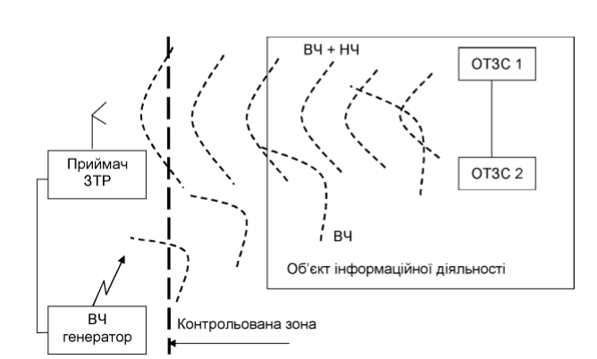

Також, технічний канал витоку інформації шляхом ВЧ нав’язування можна забезпечити шляхом несанкціонованого контактного введення току ВЧ від **генератора**, підключеного до лінії (кола), що має функціональний зв’язок з нелінійним чи параметричним елементом ДТЗС, на котрих здійснюється модуляція ВЧ сигналу інформаційним. Інформаційний сигнал в даних елементах ДТЗС з’являється як слідство електроакустичного перетворення акустичних сигналів в електричні. Згідно тому, що нелінійні або параметричні елементи ДТЗС для ВЧ сигналу, як правило, являють собою неузгоджене навантаження, промодульований ВЧ сигнал буде відбиватися від неї та поширюватись в зворотному напрямку по лінії, або випромінюватись. Для прийому випромінених або відбитих ВЧ сигналів використовуються **спеціальні приймачі** з високою чутливістю.

